Muster GmbH
Erika Muster
Musterstr. 123
12345 Musterstadt

Musterstadt, 15.11.2018

Bewerbung als Maskenbildner

Sehr geehrte Frau Muster,
im Magazin des Horrorkostümverleihs Monstermode bin ich auf ein Stellenangebot ihres Theaters gestoßen. Laut dieser Anzeige, suchen sie nach einem Maskenbildner zur Vervollständigung ihres Teams, zum 1. September 2015, den sie nun in mir gefunden haben.
Meine Begeisterung für die Maskenbildnerei entwickelte sich bereits in meiner Schulzeit. In der 9. Klasse nahm ich an einer Arbeitsgemeinschaft teil, in der uns das Entwerfen von Kostümen beigebracht wurde. Einfaches Interesse wurde schnell zur glühenden Leidenschaft. So kam es, dass ich im weiteren Verlauf meiner Schulzeit für unsere Theatergruppe als Volontär in Sachen Kostüm- und Maskenbildnerei mitwirkte. Nach meinem Schulabschluss absolvierte ich eine Ausbildung als Maskenbilder, welche ich mit Bestnoten abschließen konnte und möchte nun in Ihrer Einrichtung tätig werden, um an meine Zeit am Schultheater anzuschließen.
In meiner Schulzeit konnte ich erfahren, was es bedeutet, in einem Team zu arbeiten, wie wir als Gruppe den bestmöglichen Erfolg erzielen konnten und manchmal auch unter Zeitdruck zu stehen. Diese Erfahrung half mir ebenso in meiner anschließenden dualen Ausbildung, in der ich natürlich einen tiefen Einblick in die theoretische und praktische Arbeit eines Maskenbildners bekam.
Mit freundlichen Grüßen

Lukas Kaiser

Unsere Empfehlung:

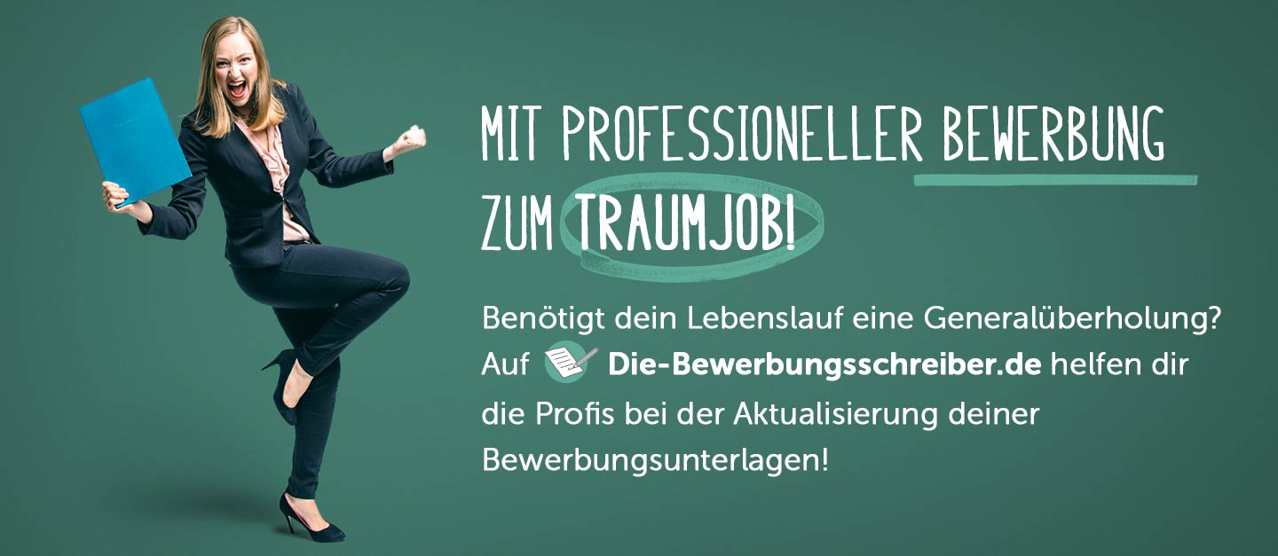

www.die-bewerbungsschreiber.de

